Министерство науки и высшего образования Российской Федерации

Федеральное государственное бюджетное образовательное учреждение

высшего образования

**«КУБАНСКИЙ ГОСУДАРСТВЕННЫЙ УНИВЕРСИТЕТ»**

**(ФГБОУ ВО «КубГУ»)**

**Факультет компьютерных технологий и прикладной математики**

**Кафедра вычислительных технологий**

**ЛАБОРАТОРНАЯ РАБОТА №4**

**Дисциплина: Алгоритмы цифровой обработки мультимедиа**

Работу выполнил: __________________________________А.М. Нагалевский

Направление подготовки: 02.03.02 Фундаментальная информатика и информационные технологии

Преподаватель: ______________________________________А. А. Крамаренко

**Тема работы:** Методы выделения границ. Алгоритм Канни.

**Ход работы:**

Задание 1. Реализовать метод, который принимает в качестве строки полный адрес файла изображения, читает изображение, переводит его в черно-белый цвет и выводит его на экран применяет размытие по Гауссу и выводит полученное изображение на экран.

Задание 2. Модифицировать построенный метод так, чтобы в результате вычислялось и выводилось на экран две матрицы – матрица значений длин и матрица значений углов градиентов всех пикселей изображения.

Задание 3. Модифицировать метод так, чтобы он выполнял подавление немаксимумов и выводил полученное изображение на экран. Рассмотреть изображение, сделать выводы.

Задание 4. Модифицировать метод так, чтобы он выполнял двойную пороговую фильтрацию и выводил полученное изображение на экран.

Задание 5 (самостоятельно). Провести опыты для различных параметров размытия и различных пороговых значений градиента, определить наилучшие параметры для Вашего изображения. Показать преподавателю значения параметров и результат работы на следующем занятии.

Задание 6 (самостоятельно). Реализовать алгоритм Канни на другом языке программирования.

В лабораторной работе необходимо было реализовать алгоритм Канни средствами языка Python и встроенными методами библиотеки OpenCV.

В первую очередь, согласно заданию 1, необходимо было прочитать полный адрес файла изображения, перевести его в чёрно-белый цвет и вывести на экран, применяя размытие по Гауссу. Использовались стандартные функции, разобранные в предыдущих лабораторных работах. Фрагмент кода, выполняющий это, представлен на рисунке 1.

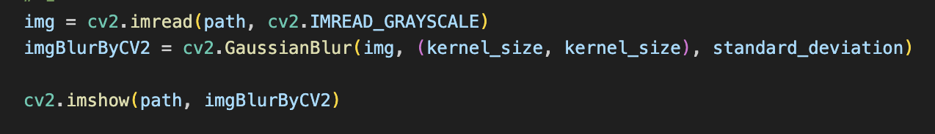

Рисунок 1 – Чтение и размытие изображения.

Далее необходимо было вывести экран две матрицы – матрицу значений длин и матрицу значений углов градиентов всех пикселей изображения, т. е. необходимо было выполнить второй шаг алгоритма Канни.

Сперва была реализована операция свёртки, модифицированная из прошлой лабораторной работы, с отличием в переопределении матрицы изображения для работы с каждым внутренним пикселем. Функция представлена на рисунке 2.

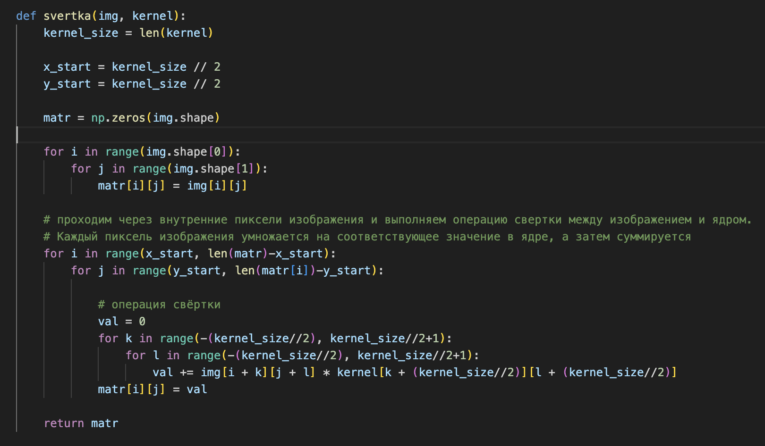

Рисунок 2 – Реализация операции свёртки.

Затем в теле основной функции были определены матрицы оператора Собеля (рисунок 3).

Рисунок 3 – Матрицы оператора Собеля

После этого к изображению и к каждой из выше определенных матриц была применена операция свёртки – img_Gx = svertka(img, Gx) и img_Gy = svertka(img, Gy). Вновь была переопределена матрица изображения для работы с внутренними пикселями.

Далее с помощью цикла for, проходящему по каждому пикселю изображения, и формулы $\left|∇I\right|=\sqrt{G_{x}^{2}+G_{y}^{2}}$ была найдена матрица длины вектора градиента (рисунок 4).

Рисунок 4 – Нахождение матрицы длины вектора градиента.

Для поиска матрицы значений углов градиента предварительно необходимо было определить функцию, которая находит округления угла между вектором градиента и осью Х. На рисунке 5 представлена её реализация, а на рисунке 6 – классическая математическая схема воспользоваться для округления угла.

Рисунок 5 – Функция нахождения округления угла между вектором градиента и осью Х.

Округление нужно, так как нет необходимости точно знать, какова величина угла 10 или 15 градусов, например. По факту, необходимо для направления выбрать лишь один из соседних 8 пикселей. То есть необходимо округлить величину угла до 45 градусов.

Рисунок 6 – Схема округления угла до 45 градусов.

Вновь используя цикла for, проходящему по каждому пикселю изображения, была найдена матрица углов градиента (img_angles[i][j] = get_angle_number(img_Gx[i][j], img_Gy[i][j]). Инициализация была вновь выполнена перед этим.

Для корректного отображения матриц в окне необходимо было привести их значения в нужной форму. Так, для матрицы значений длин градиента сперва было найдено максимальное значение (max_gradient = np.max(matr_gradient)), а затем каждый внутренний пиксель изображения был поделен на полученный максимум и умножен на 255, чтобы привести значения длин градиента к диапазону от 0 до 255. Для примера, предположим, что максимальное значение длины градиента равно 100. Если бы мы не выполняли деление на максимальное значение и умножение на 255, то значения длин градиента в матрице могли бы быть любыми числами в диапазоне от 0 до 100. Однако, для корректного отображения матрицы на экране, значения должны быть в диапазоне от 0 до 255. Похожим образом, была изменена матрица значений углов градиента. Её элементы делились на 7 и умножались на 255, , чтобы привести значения углов градиента к диапазону от 0 до 255 (ведь они могут принимать любое значение от 0 до 360). С помощью метода библиотеки OpenCV отображались соответствующие окна (cv2.imshow()). Код, выполняющий это, представлен на рисунке 7.

Рисунок 7 – Вывод полученных матриц.

В задании 3 требуется подавить немаксимумы. Определим что это. В алгоритме Канни немаксимум (non-maximum suppression) — это процесс, который используется для уменьшения ширины границ, обнаруженных на изображении. Он заключается в том, что для каждого пикселя на границе изображения проверяется, является ли он локальным максимумом в направлении градиента (направление градиента перпендикулярно границам). Если пиксель не является локальным максимумом, то его значение устанавливается в 0. Это позволяет сохранить только те пиксели на границе изображения, которые имеют максимальную длину градиента в направлении градиента. Говоря другими словами: границей будет считаться пиксель, градиент которого максимален в сравнении с пикселями по направлению наибольшего роста функции; если значение градиента выше, чем у пикселей слева и справа, то данный пиксель – это граница, иначе – не граница.

Вновь предварительно инициализировав матрицу границ изображения с помощью цикла for для каждого внутреннего пикселя изображения выполнялись следующие действия: сперва значение угла градиента сохранялось в переменной angle, а значение длины градиента - в переменной gradient, затем если пиксель находится на границе изображения, то его значение в матрице img_border(матрица границ изображения) устанавливалось в 0, в противном случае, для каждого пикселя определяется смещение по осям X и Y, которое зависит от значения угла градиента. Оно определялось по следующим правилам:

1) если угол градиента равен 0 или 4 (то есть градиент направлен вдоль оси X), то смещение по оси X будет равно 0, а смещение по оси Y - также равно 0;

2) если угол градиента равен 2 или 6 (то есть градиент направлен вдоль оси Y), то смещение по оси X будет равно 0, а смещение по оси Y - также равно 0;

3) если угол градиента равен 1 (то есть градиент направлен под углом 45 градусов вправо вверх), то смещение по оси X будет равно 1, а смещение по оси Y - равно -1;

4) если угол градиента равен 3 (то есть градиент направлен под углом 45 градусов вправо вниз), то смещение по оси X будет равно -1, а смещение по оси Y - также равно -1;

5) если угол градиента равен 5 (то есть градиент направлен под углом 45 градусов влево вниз), то смещение по оси X будет равно 1, а смещение по оси Y - равно -1;

6) если угол градиента равен 7 (то есть градиент направлен под углом 45 градусов влево вверх), то смещение по оси X будет равно 1, а смещение по оси Y - также равно 1;

В конце с помощью сравнения определялось, являлся ли пиксель максимальным значением градиента. Функция cv2.imshow() показывало окно с результатом. На рисунке 8 отображён описанный фрагмент кода.

Рисунок 8 – Подавление немаксимумов.

Последний шагом в алгоритме Канни является построение двойной фильтрации, что соответствует заданию 4 лабораторной работы. Она используется в алгоритме для определения границ на изображении. Процесс заключается в том, что для каждого пикселя на границе изображения сравнивается величина его градиента с двумя пороговыми значениями. Это позволяет отфильтровать шумы и сохранить только те границы, которые имеют максимальную длину градиента и являются значимыми.

Сначала были заданы пороговые границ для градиента исходя из максимального градиента по изображению. В данном коде нижняя и верхняя границы для длины градиента определялись так, чтобы отфильтровать границы изображения, которые имеют слишком маленькую или слишком большую длину градиента. Нижняя граница вычисляется как max_gradient / bound_path, а верхняя - как max_gradient - max_gradient / bound_path. Значение bound_path задает коэффициент, который определяет, какую часть от максимального значения длины градиента следует использовать для определения нижней и верхней границ. После, аналогично предыдущим случаям, матрица результата double_filtration была проинициализирована нулями. Для каждого пикселя изображения с помощью цикла for проверялось, находится ли он на границе изображения (значение пикселя в матрице границ img_border равно 255). Если это так, то выполнялась проверка, находится ли значение длины градиента в заданном диапазоне. Если это соответствует истине, то для каждого пикселя проверяется, есть ли среди его соседей пиксель с максимальной длиной градиента. Для этого использовался двойной цикл for по переменным k и l, принимающим значения от -1 до 1. Затем проверка значение пикселя в матрице границ img_border для пикселя, расположенного на расстоянии k по оси X и на расстоянии l по оси Y от текущего пикселя. Если значение пикселя равно 255 и значение длины градиента для этого пикселя больше или равно нижней границе, то устанавливается флаг flag в значение True. Если значение длины градиента больше верхней границы, то значение пикселя в результирующей матрице устанавливается в 255. Наконец, она выводится на экран с помощью функции cv2.imshow(). На рисунке 9 представлен код двойной пороговой фильтрации.

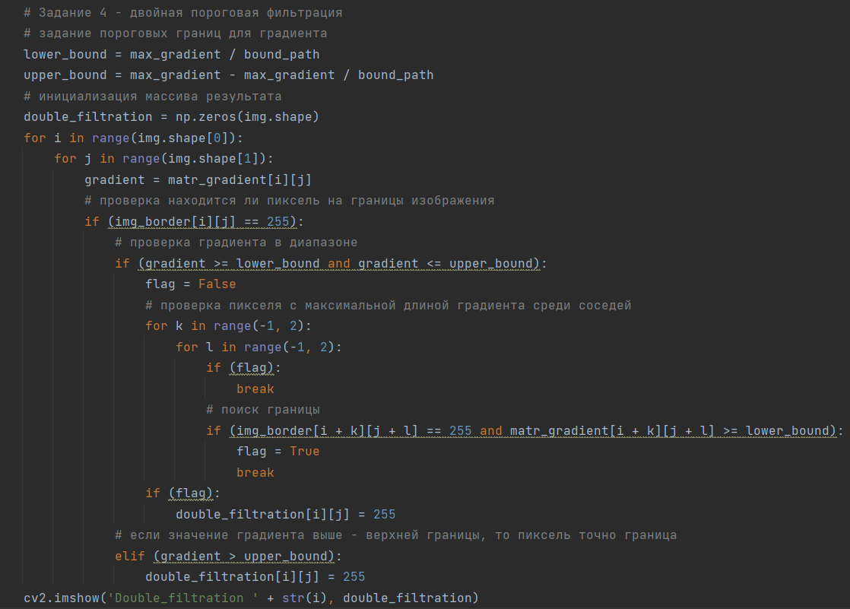Рисунок 9 – Двойная пороговая фильтрация.

Последним заданием является опыты с изображением. На рисунке 10 представлено результат работы алгоритма Канни со стандартным отклонением равным 3, размером матрицы свёртки равным 3.

Рисунок 10 – Алгоритм Канни со стандартным отклонением равным 3, размером матрицы свёртки равным 3.

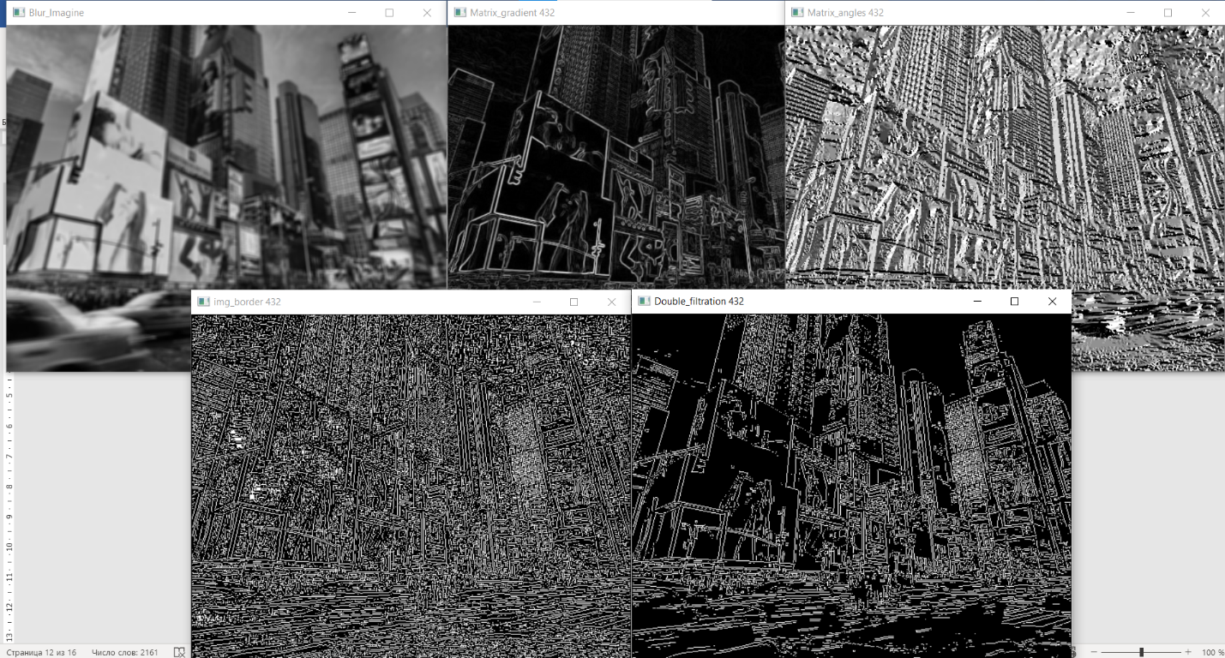Изменим параметры на новые (рисунок 11).

Рисунок 11 – Алгоритм Канни со стандартным отклонением равным 6, размером матрицы свёртки равным 5.

Повторим изменение (рисунок 12).

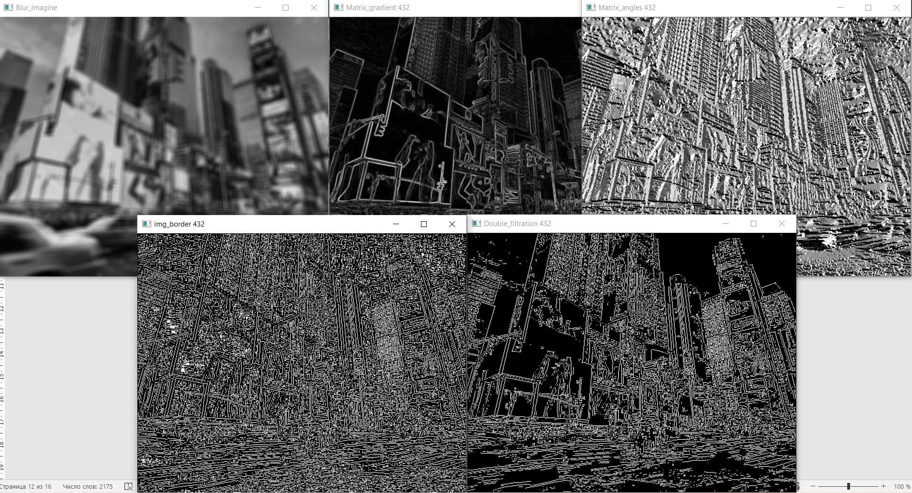

Рисунок 12 – Алгоритм Канни со стандартным отклонением равным 100, размером матрицы свёртки равным 9.

Не трудно заметить, что с увеличением параметров алгоритма, увеличиваются соответствующие матрицы и увеличивается детализированность границ на изображении.

Для выполнения задания 6 лабораторной работы программа была переписана на язык C++. Алгоритм Канни, реализованные на языке Python, были переписаны на синтаксис языка С++. Получившийся код прикреплен в Листинге.

**Листинг программ**

Файл Canny_Algorithm.py

import cv2  
import numpy as np  
  
  
# реализация операции свёртки  
def Convolution(img, kernel):  
 kernel_size = len(kernel)  
 # начальные координаты для итераций по пикселям  
 x_start = kernel_size // 2  
 y_start = kernel_size // 2  
 # переопределение матрицы изображения для работы с каждым внутренним пикселем  
 matr = np.zeros(img.shape)  
 for i in range(img.shape[0]):  
 for j in range(img.shape[1]):  
 matr[i][j] = img[i][j]  
 for i in range(x_start, len(matr)-x_start):  
 for j in range(y_start, len(matr[i])-y_start):  
 # операция свёртки - каждый пиксель умножается на соответствующий элемент ядра свертки, а затем все произведения суммируются  
 val = 0  
 for k in range(-(kernel_size//2), kernel_size//2+1):  
 for l in range(-(kernel_size//2), kernel_size//2+1):  
 val += img[i + k][j + l] * kernel[k +(kernel_size//2)][l + (kernel_size//2)]  
 matr[i][j] = val  
 return matr  
  
# нахождение округления угла между вектором градиента и осью Х  
def get_angle_number(x, y):  
 tg = y/x if x != 0 else 999  
 if (x < 0):  
 if (y < 0):  
 if (tg > 2.414):  
 return 0  
 elif (tg < 0.414):  
 return 6  
 elif (tg <= 2.414):  
 return 7  
 else:  
 if (tg < -2.414):  
 return 4  
 elif (tg < -0.414):  
 return 5  
 elif (tg >= -0.414):  
 return 6  
 else:  
 if (y < 0):  
 if (tg < -2.414):  
 return 0  
 elif (tg < -0.414):  
 return 1  
 elif (tg >= -0.414):  
 return 2  
 else:  
 if (tg < 0.414):  
 return 2  
 elif (tg < 2.414):  
 return 3  
 elif (tg >= 2.414):  
 return 4  
  
  
i = 0  
def main(path, standard_deviation, kernel_size, bound_path):  
 global i  
 i += 1  
  
 # Задание 1 - чтение строки полного адреса изображения и размытие Гаусса  
 img = cv2.imread(path, cv2.IMREAD_GRAYSCALE)  
 imgBlur_CV2 = cv2.GaussianBlur(img, (kernel_size, kernel_size), standard_deviation)  
 cv2.imshow('Blur_Imagine', imgBlur_CV2)  
  
 # Задание 2 - вычисление и вывод матрицы значений длин и матрицы значений углов градиентов  
 # задание матриц оператора Собеля  
 Gx = [[-1, 0, 1], [-2, 0, 2], [-1, 0, 1]]  
 Gy = [[-1, -2, -1], [0, 0, 0], [1, 2, 1]]  
  
 # применение операции свёртки  
 img_Gx = Convolution(img, Gx)  
 img_Gy = Convolution(img, Gy)  
  
 # переопределение матрицы изображения для работы с каждым внутренним пикселем  
 matr_gradient = np.zeros(img.shape)  
 for i in range(img.shape[0]):  
 for j in range(img.shape[1]):  
 matr_gradient[i][j] = img[i][j]  
  
 # нахождение матрицы длины вектора градиента  
 for i in range(img.shape[0]):  
 for j in range(img.shape[1]):  
 matr_gradient[i][j] = np.sqrt(img_Gx[i][j] ** 2 + img_Gy[i][j] ** 2)  
  
 # нахождение матрицы значений углов градиента  
 img_angles = img.copy()  
 for i in range(img.shape[0]):  
 for j in range(img.shape[1]):  
 img_angles[i][j] = get_angle_number(img_Gx[i][j], img_Gy[i][j])  
  
 # вывод матрицы значений длин градиента  
 img_gradient_to_print = img.copy()  
 # поиск максимального значения длины градиента  
 max_gradient = np.max(matr_gradient)  
 for i in range(img.shape[0]):  
 for j in range(img.shape[1]):  
 img_gradient_to_print[i][j] = (float(matr_gradient[i][j]) / max_gradient) * 255 # необходимо для корректного отображения на экране  
 cv2.imshow('Matrix_gradient ' + str(i), img_gradient_to_print)  
 print('Матрица значений длин градиента:')  
 print(img_gradient_to_print)  
  
 # вывод матрицы значений углов градиента  
 img_angles_to_print = img.copy()  
 for i in range(img.shape[0]):  
 for j in range(img.shape[1]):  
 img_angles_to_print[i][j] = img_angles[i][j] / 7 * 255 # необходимо для корректного отображения на экране  
 cv2.imshow('Matrix_angles ' + str(i), img_angles_to_print)  
 print('Матрица значений углов градиента:')  
 print(img_angles_to_print)  
  
 # Задание 3 - подавление немаксимумов  
 # инициализация массива границ изображения  
 img_border = img.copy()  
 for i in range(img.shape[0]):  
 for j in range(img.shape[1]):  
 angle = img_angles[i][j]  
 gradient = matr_gradient[i][j]  
 # проверка находится ли пиксель на границе изображения  
 if (i == 0 or i == img.shape[0] - 1 or j == 0 or j == img.shape[1] - 1):  
 img_border[i][j] = 0 # граничный пиксель в значении 0  
 # определение смещения по осям в зависимости от значения угла градиента  
 else:  
 x_shift = 0  
 y_shift = 0  
 # смещение по оси абсцисс  
 if (angle == 0 or angle == 4):  
 x_shift = 0  
 elif (angle > 0 and angle < 4):  
 x_shift = 1  
 else:  
 x_shift = -1  
 # смещение по оси ординат  
 if (angle == 2 or angle == 6):  
 y_shift = 0  
 elif (angle > 2 and angle < 6):  
 y_shift = -1  
 else:  
 y_shift = 1  
 # проверка является ли пиксель максимальным значение градиента  
 is_max = gradient >= matr_gradient[i + y_shift][j + x_shift] and gradient >= matr_gradient[i - y_shift][ j - x_shift]  
 img_border[i][j] = 255 if is_max else 0  
 cv2.imshow('img_border ' + str(i), img_border)  
  
 # Задание 4 - двойная пороговая фильтрация  
 # задание пороговых границ для градиента  
 lower_bound = max_gradient / bound_path  
 upper_bound = max_gradient - max_gradient / bound_path  
 # инициализация массива результата  
 double_filtration = np.zeros(img.shape)  
 for i in range(img.shape[0]):  
 for j in range(img.shape[1]):  
 gradient = matr_gradient[i][j]  
 # проверка находится ли пиксель на границы изображения  
 if (img_border[i][j] == 255):  
 # проверка градиента в диапазоне  
 if (gradient >= lower_bound and gradient <= upper_bound):  
 flag = False  
 # проверка пикселя с максимальной длиной градиента среди соседей  
 for k in range(-1, 2):  
 for l in range(-1, 2):  
 if (flag):  
 break  
 # поиск границы  
 if (img_border[i + k][j + l] == 255 and matr_gradient[i + k][j + l] >= lower_bound):  
 flag = True  
 break  
 if (flag):  
 double_filtration[i][j] = 255  
 # если значение градиента выше - верхней границы, то пиксель точно граница  
 elif (gradient > upper_bound):  
 double_filtration[i][j] = 255  
 cv2.imshow('Double_filtration ' + str(i), double_filtration)  
  
 cv2.waitKey(0)  
  
  
main('pic2_small.jpg',3,3, 3)  
#main('pic2_small.jpg', 6, 5, 10)  
#main('pic2_small.jpg', 100, 9, 15)

Файл Canny_Algorithm.cpp

#include <opencv2/opencv.hpp>

#include <iostream>

#include <iostream>

using namespace cv;

using namespace std;

void gradientLength(Mat& src, Mat& dst) {

Mat img_Gx, img_Gy;

Sobel(src, img_Gx, CV_32FC1, 1, 0);

Sobel(src, img_Gy, CV_32FC1, 0, 1);

magnitude(img_Gx, img_Gy, dst);

}

void gradientAngle(Mat& src, Mat& dst) {

Mat img_Gx, img_Gy;

Sobel(src, img_Gx, CV_32FC1, 1, 0);

Sobel(src, img_Gy, CV_32FC1, 0, 1);

phase(img_Gx, img_Gy, dst);

}

void nonMaximumSuppression(Mat& matr_gradient, Mat& img_angles) {

Mat img_border = matr_gradient.clone();

for (int i = 1; i < matr_gradient.rows - 1; i++) {

for (int j = 1; j < matr_gradient.cols - 1; j++) {

float angle = img_angles.at<float>(i, j);

float gradient = matr_gradient.at<float>(i, j);

if (i == 0 || i == matr_gradient.rows - 1 || j == 0 || j == matr_gradient.cols - 1) {

img_border.at<float>(i, j) = 0;

}

else {

int x_shift = 0;

int y_shift = 0;

if (angle == 0 || angle == 4) {

x_shift = 0;

}

else if (angle > 0 && angle < 4) {

x_shift = 1;

}

else {

x_shift = -1;

}

if (angle == 2 || angle == 6) {

y_shift = 0;

}

else if (angle > 2 && angle < 6) {

y_shift = -1;

}

else {

y_shift = 1;

}

bool is_max = gradient >= matr_gradient.at<float>(i + y_shift, j + x_shift) && gradient >= matr_gradient.at<float>(i - y_shift, j - x_shift);

img_border.at<float>(i, j) = is_max ? gradient : 0;

}

}

}

imshow("img_border", img_border);

}

int main(int argc, char** argv) {

Mat imgCanny; // изображение границ

setlocale(LC_ALL, "Russian");

std::cout << "Введите имя файла изображения: ";

std::string img_addr;

std::cin >> img_addr;

std::cout << "Ищем " + img_addr << std::endl;

Mat src = imread(img_addr, IMREAD_GRAYSCALE);

Mat gradLength(src.size(), CV_32FC1);

Mat gradAngle(src.size(), CV_32FC1);

Mat doubleFiltered(src.size(), CV_8UC1);

gradientLength(src, gradLength);

gradientAngle(src, gradAngle);

nonMaximumSuppression(gradLength, gradAngle);

Canny(src, imgCanny, 50, 150); // обнаружить границы на размытом изображении

imshow("Original_Image", src);

imshow("Matr_Gradient", gradLength / 255.0f);

imshow("Matr_Angle", gradAngle / CV_PI / 2.0f); // convert to degrees

imshow("Double_Filtration", imgCanny);

waitKey(0);

return 0;

}